Préparer une compote

Contexte professionnel : la halte-garderie Pom'Reinette de Château du Loir.

Situation professionnelle:

Il est 13h30. La puéricultrice vous demande de préparer une compote pour le goûter de :

□ Agathe
□ Alfred
□ Gaspard
□ Lucas
□ Malina
□ Naomie

Vous disposez d’une caisse de fruits frais avec des pommes, des bananes, des kiwis et des poires et dans la réserve, d’un sac de pruneaux, de la cannelle en poudre et d’une boite de spéculoos.

Compétences travaillées:
C 3.1.2 Mettre en œuvre des techniques de bio nettoyage
C 3.2.2 Identifier les besoins et les capacités de la personne
C 3.6.3 Préparer des collations
Savoirs associés :
2.2 Alimentation du nourrisson, de l’enfant :
- Alimentation diversifiée
- Justifier leur choix en fonction des besoins et des possibilités digestives de l’enfant
- Indiquer et justifier les principales étapes de l’introduction des aliments
- Justifier l’évolution de la texture des préparations en fonction de l’âge
- Proposer une adaptation qualitative aux besoins

➢ Analyse de la situation (en groupe)
Identifier les besoins des enfants puis déterminer la composition et la texture de la compote à partir du dossier technique. Présenter sous forme de carte mentale :

La compote de ……………

DOSSIER TECHNIQUE

Doc.1- Proposition de recettes

Recette 1: Pommes bananes
Pour environ 300 g de préparation
Ingrédients | quantités
Pommes | 2 u
Banane | 1 u

Recette 2: Pommes cannelle
Pour environ 300 g de préparation
Ingrédients | quantités
Pommes | 3 u
Cannelle | disposition
Recette 3: Pommes Pruneaux
Pour environ 300 g de préparation
Ingrédients | quantités
Pommes | 2 u
Pruneaux | 5 u
Recette 5: votre choix
Ingrédients | quantités
!!! ATTENTION: 4 fruits maximum !!!

Recette 4 : Pommes Poires Kiwi
Pour environ 300 g de préparation
Ingrédients | quantités
Pommes | 2 u
Poire | 1 u
Kiwi | 1u
MODE OPERATOIRE
Etapes |  |  | Commentaires
1. Laver les fruits.  2. Les peler et les émincer en gros cubes  3. Faire cuire à feu doux dans une casserole, A COUVERT.  4. Servir en portion |  |  | - utiliser les fiche techniques.  - vérifier la cuisson des fruits en les écrasant avec une fourchette.

Doc 2: Présentation des enfants

LUCAS
8 mois, 9.5 kg
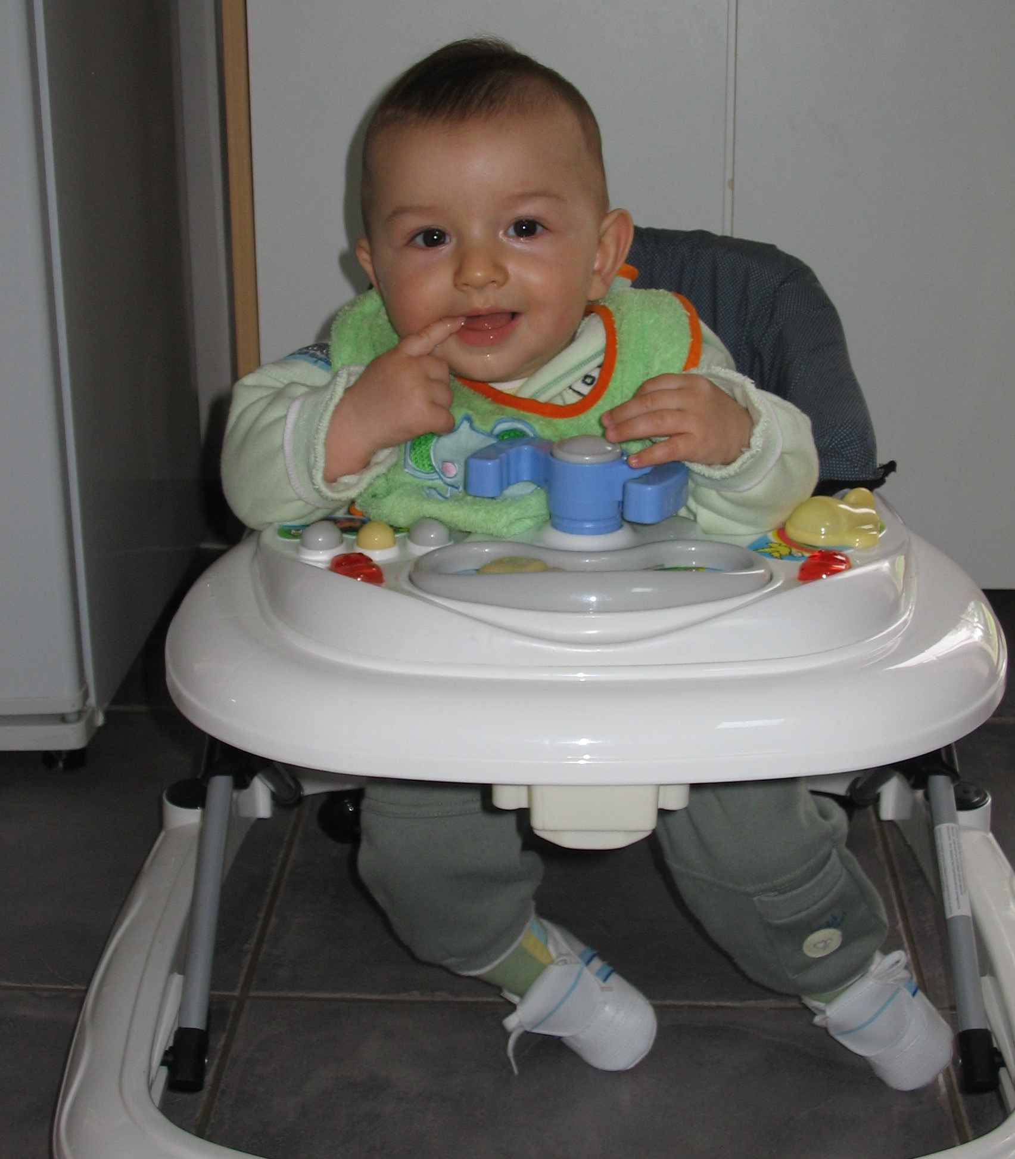
GASPARD
8 mois, 9.5 kg
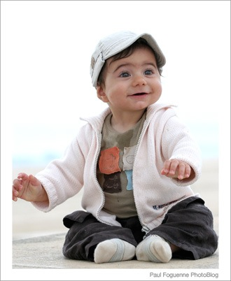

MALINA
11 mois, 10.2 kg

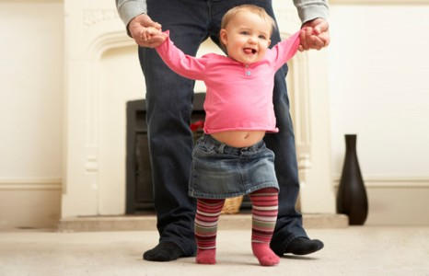
AGATHE
4 mois, 5 kg.
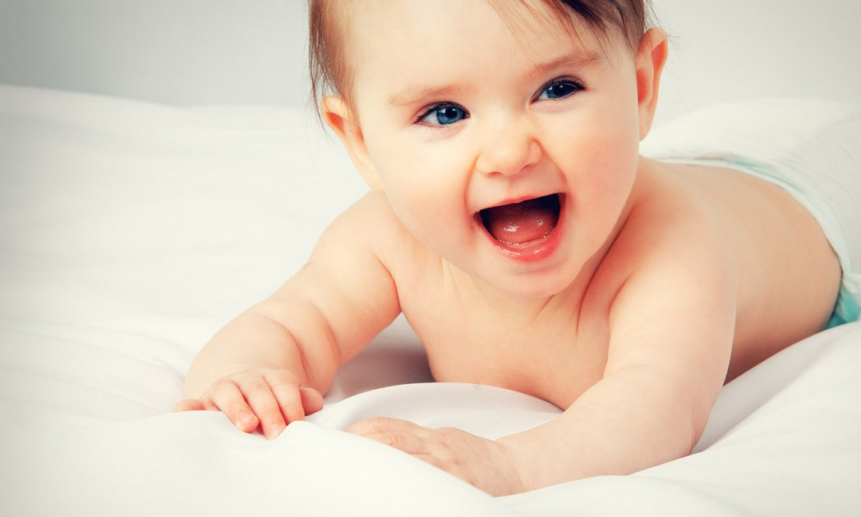

NAOMIE
12 mois, 10.2 kg
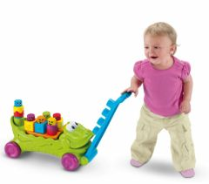

ALFRED
30 mois, 15 kg
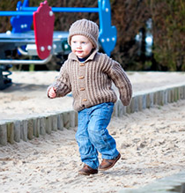

Doc. 3- Fiches de transmissions du jour
Enfants | Transmissions des parents | Transmissions du personnel | Signature
Gaspard | 7h45- Absence de selles ce matin | 9h30- Change (urine++ ; selles=0)  9h30-10h30- sieste  12h00- A bien mangé  13h- Change (urine+ ; selles=0) | Gérard B.  EJE
Agathe | 8h30- Selles liquides depuis la veille. N’a pas bu tout son biberon | 9h30- Selles liquides+++  10h00-11h30- Sieste  11h30- Selles liquides++  A bu de l’eau  12h00- A pris la moitié de son biberon | Virginie C.  AP
Naomie | 8h45-A eu du mal à s’endormir hier et à se réveiller ce matin | 11h00- Change (urine++ ; selles=+)  12h00- A bien mangé. A gouté la purée de brocolis  13h00- Change (urine +++)  13h15- Sieste | Virginie C.  AP
Alfred | 9h15- Un peu énervé en ce moment (papa est en déplacement pour son travail depuis 3 jours) | 11h- pipi dans le pot  11h30- A bien mangé  13h00- Sieste | Gérard B.  EJE
Lucas | 9h15- RAS | 9h15- Change (urine++ ; selles=+)  9h30-10h30- sieste  12h00- A bien mangé  13h- Change (urine+ ; selles=0) | Virginie C.  AP
Malina | 10h30- Se tient debout seule depuis hier soir ! A bien dormi | 11h00- Change (urine++ ; selles=+)  12h00- A bien mangé mais n’aime pas trop la purée de brocolis  13h00- Change (urine +++) | Virginie C.  AP

Doc. 4- Ages d'introduction des aliments (naissance-3 ans)
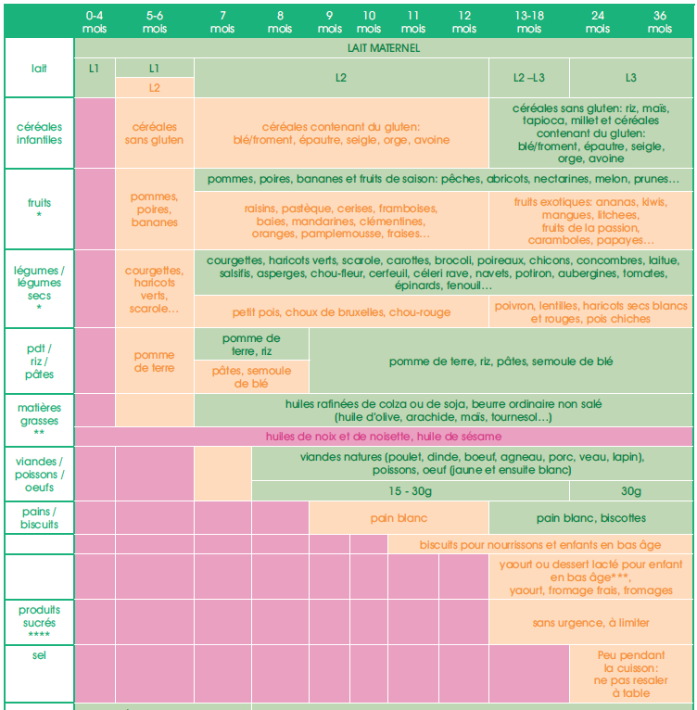

http://www.one.be/fileadmin/user_upload/one_brochures/brochures_pros_et_benevoles/Accueil_de_l_enfant/0_3_/MANS/Modeles/Age_d_introduction_des_aliments.pdf

Doc. 5- Ages d'introduction des aliments et évolution des textures
(1 mois-3 ans)
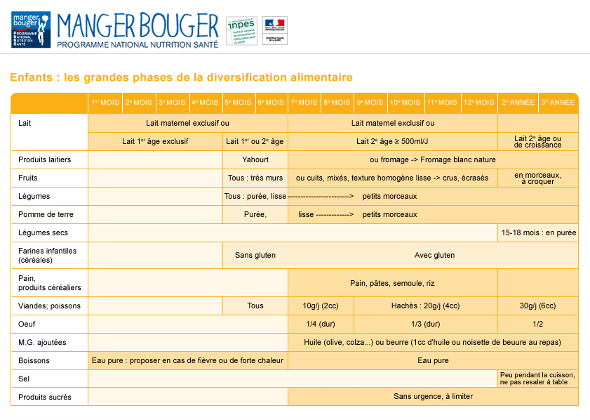
Doc. 6- Tableau des quantités alimentaires moyennes à donner à son enfant
(5 mois-2 ans)

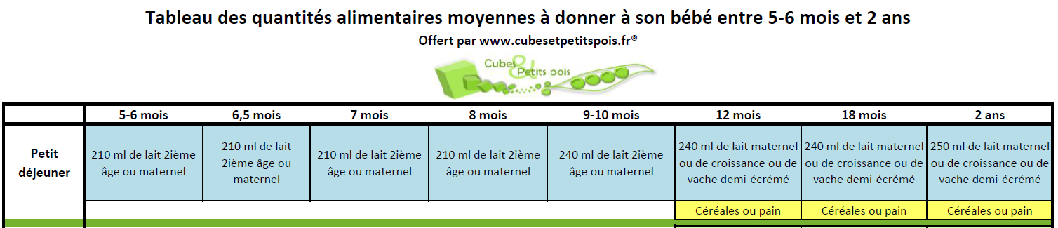
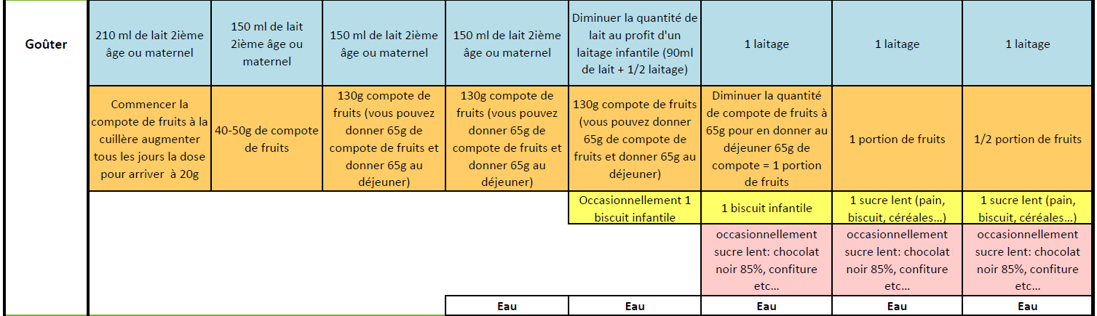

Doc. 7-Introduction du kiwi dans la diversification alimentaire.

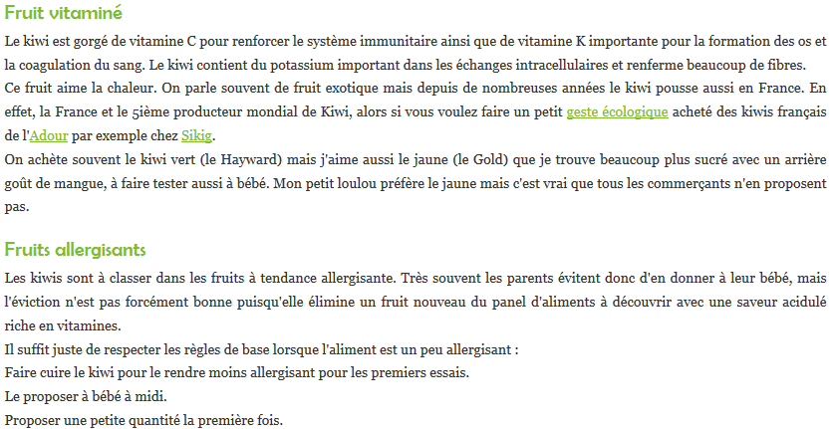
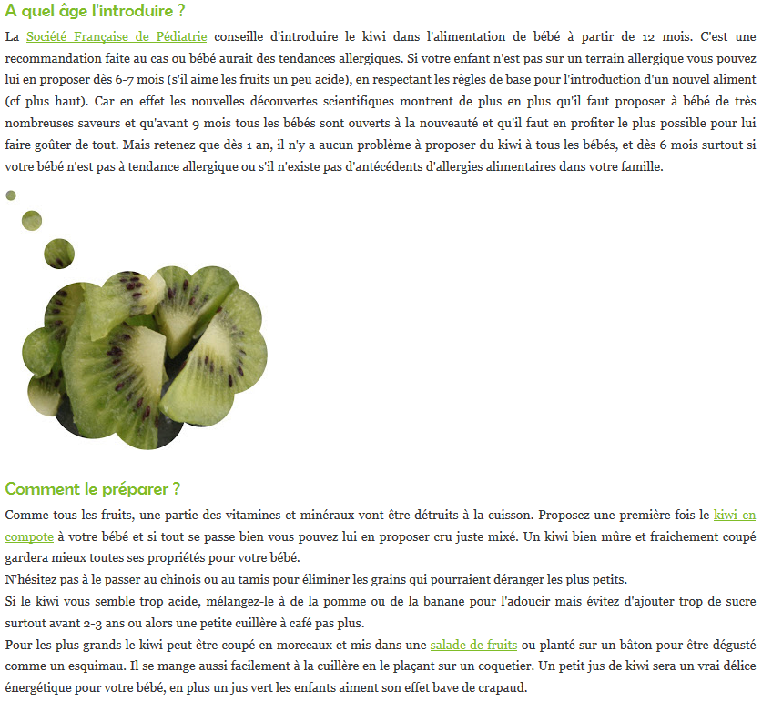
https://www.cubesetpetitspois.fr/kiwi-pour-bebe/
Doc.8- Vidéo Allodocteur « Premières dents, ne négligez pas les dents de lait » http://www.allodocteurs.fr/actualite-sante-enfants-ne-negligez-pas-les-dents-de-lait_2658.html



…………………………………………………………………………………………………………………………………………………………………………

BILAN

➢ Justifier le choix de votre recette en complétant le tableau:
Enfant | Choix des fruits | Choix de la texture | Justification
Agathe
Alfred
Gaspard
Lucas
Malina
Naomie

